LICEO DE MUSICA
DEPARTAMENTO DE CIENCIAS
MARIA ANGELICA MORALES G.

“Educar a través de la música para lograr el desarrollo integral de los alumnos”
GUIA DE QUIMICA ORGANICA 2º MEDIO
Química Orgánica
También se conoce como química del carbono porque este elemento está presente en todas sus moléculas.
Hay una serie de elementos que forman parte principalmente de estos compuestos: Carbono (C), Hidrógeno (H), Oxígeno (O), Nitrógeno (N).
El carbono (C) tiene 4 electrones en la capa de valencia. Por tanto va a formar siempre 4 enlaces covalentes.
Los enlaces pueden ser: simples, dobles y triples.
El carbono puede unirse con otros carbonos formando de esta manera cadenas de compuestos carbonados.
El hidrógeno solo tiene un electrón formando un enlace covalente simple.
Los compuestos orgánicos se representan mediante una fórmula que puede ser empírica, molecular y estructural.
Empírica: Con/En la empírica se expresa la proporción en la que están los distintos elementos.
Molecular: Indica el número de átomos totales del compuesto.
Estructural: Indica todos los enlaces que existen en la molécula.
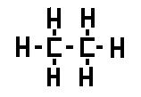
Como la fórmula estructural es muy larga se suele escribir de una manera más simplificada.
CH3-CH=CH-CH3
Isomería: Dos compuestos orgánicos son isómeros si tienen la misma forma molecular y distinta fórmula estructural. Esto implica que sus propiedades van a ser diferentes.
Hidrocarburos: Son compuestos orgánicos formados solamente por carbono e hidrógeno.
Podemos clasificarlos en: Alcanos, Alquenos y Alquinos.
Alcanos: En ellos todos los enlaces Carbono-Carbono (C-C) son simples.
Alquenos: En ellos hay al menos un enlace doble.
Alquinos: En ellos hay al menos un enlace triple.
ALCANOS
El carbono se enlaza mediante orbitales híbridos sp³ formando 4 enlaces simples en disposición tetraédrica.
Nomenclatura
1.- Cadena más larga: metano, etano, propano, butano, pentano,...
2.- Las ramificaciones como radicales: metil(o), etil(o),...
3.- Se numera para obtener los números más bajos en las ramificaciones.
4.- Se escriben los radicales por orden alfabético y con los prefijos di-, tri-, ... si fuese necesario.
5.- Los hidrocarburos cíclicos anteponen el prefijo ciclo-
Los radicales alquilo de uso más común son:
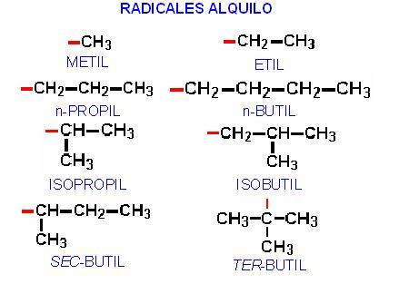
Ejemplos de nomenclatura de alcanos
1)
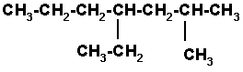
Buscamos la cadena de carbonos continua más larga y numeramos por el extremo más cercano a un radical, e identificamos los que están presentes.
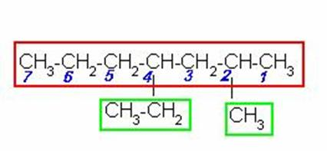
La cadena continua más larga tiene 7 carbonos y se empezó la numeración por el extremo derecho porque es el más cercano a un radical. . Identificamos los radicales y el número del carbono al que están unidos, los acomodamos en orden alfabético y unido el último radical al nombre de la cadena.
4-ETIL-2-METILHEPTANO

Propiedades físicas y químicas de los alcanos
Propiedades Físicas
Puntos de ebullición suelen ser bajos y crecen al aumentar la longitud de la cadena. Esto explica que el propano sea gas y el hexano líquido. Los alcanos son insolubles y son gases a temperatura ambiente de bajo peso molecular.
Propiedades Químicas
Los alcanos reaccionan muy poco. La combustión puede ser completa o incompleta.
La combustión es completa cuando el oxígeno es abundante.
La combustión es incompleta cuando el oxígeno es escaso
Alquenos
Los alquenos son hidrocarburos que tienen un doble enlace carbono = carbono (C=C) en su estructura.
Nomenclatura de los Alquenos:
* La cadena principal es la que tiene mayor número de dobles enlaces.
* Se empiezan a contar los localizadores de forma que el número que asignemos al enlace sea el menor.
* Se nombran igual que los alcanos sustituyendo el sufijo -ano por -eno indicando el localizador del doble enlace.
Propiedades físicas y químicas de los alquenos
Propiedades físicas
Son similares a las de los alcanos
Propiedades químicas
Debido a la presencia del doble enlace estos compuestos son mucho más reactivos que los alcanos. Entre las reacciones más características, se encuentran:
* La adición al doble enlace. Se le añade una molécula rompiendo el doble enlace.
* Polimerización. Los alquenos pueden polimerizarse fácilmente, para ello al calentarlos y en presencia de catalizadores se rompe el doble enlace formando unas especies químicas inestables. Estas especies químicas se unen entre sí, formando largas cadenas que son los polímeros.

Nomenclatura de alquenos.-
En la selección de la cadena más larga, los carbonos que forman el doble enlace, siempre deben formar parte de la cadena principal y la numeración se inicia por el extremo más cercano al enlace doble. Al escribir el nombre de la cadena de acuerdo al número de átomo de carbonos, se antepone el número más chico de los dos átomos con el enlace doble y al final se escribe la terminación ENO.
Ejemplos:1)
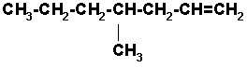
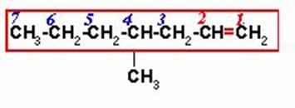
La cadena principal incluye los carbonos que forman el doble enlace y la numeración se inicia por el extremo más cercano al doble enlace. El nombre sería entonces:
3-METIL-1-HEPTENO
El alcano de 7 carbonos seria heptano, cambiamos la terminación ano por eno y como el doble enlace está entre los carbonos 1 y 2, se antepone el número 1 a la extensión de la cadena.
2)
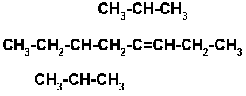
Seleccionamos la cadena más larga que contenga el doble enlace e iniciamos la numeración por el extremo más cercano al doble enlace.

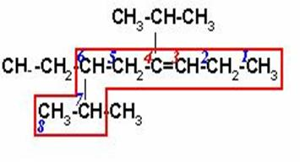
6-ETIL-4-ISOPROPIL-7-METIL-3-OCTENO
ALQUINOS
Se caracterizan por tener enlaces triples. El carbono del enlace triple se enlaza mediante una hibridación sp que da lugar a dos enlaces simples sigma formando 180 grados y dos enlaces pi. El deslocalización de la carga en el triple enlace produce que los hidrógenos unidos a el tengan un carácter ácido y puedan dar lugar a alquiluros. El alquino más característico es el acetileno HCCH, arde con una llama muy caliente ( 2800 ºC) debido a que produce menos agua que absorbe menos calor.
Sus propiedades físicas y químicas son similares a las de los alquenos. Las reacciones más características son las de adición.
Nomenclatura
1.- Se consideran como dobles enlaces al elegir la cadena principal.
2.- Se numera dando preferencia a los dobles enlaces.
Nomenclatura de alquinos.-
En la selección de la cadena más larga, los carbonos que forman triple enlace, siempre deben formar parte de la cadena principal y la numeración se inicia por el extremo más cercano al enlace triple. Al escribir el nombre de la cadena de acuerdo al número de átomo de carbonos, se antepone el número más chico de los dos átomos con el enlace triple y al final se escribe la terminación INO.
1)
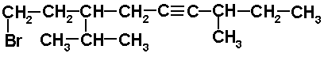

Seleccionamos la cadena continúa más larga que contenga los carbonos con triple enlace, empezando la numeración por el extremo más cercano al triple enlace. Nombramos los radicales en orden alfabético y la longitud de la cadena con terminación INO, anteponiendo el número más pequeño de los carbonos unidos con enlace triple.
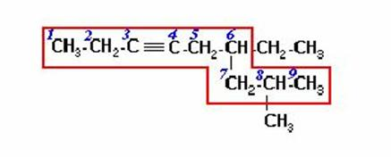
6-ETIL-3-METIL-3-NONINO

Propiedades y usos del carbono:
Los compuestos orgánicos son fundamentalmente los compuestos del carbono, en ellos el carbono actúa siempre como tetravalente, sus propiedades estructurarles hacen posible la formación de cadenas largas y estables, abiertas y cerradas y con diferentes tipos de enlace (simple, dobles triples), que pueden unirse con otros elementos, dando lugar a millones de compuestos orgánicos, denominados hidrocarburos por contener en su estructura carbono e hidrógeno.
Usos del Carbono:
La mina del grafito no es una sustancia pura, sino que es una mezcla de caolín y otros aglomerantes, el grafito habría que situarlo entre las descripciones dadas para los modelos de enlace covalente y metálico. la propiedad del poder lubricante del grafito hacen que sea útil como material de escritura, los átomos de carbono, en el grafito, forman capas o láminas que se disponen unas sobre otras cada átomo unido a otros tres átomos. Otro material que contiene carbonos es el diamante en que los átomos de carbono configuran una red cristalina en la que cada átomo de 3 carbonos está covalentemente unido a otros átomos, en una disposición tetraédrica, el diamante es aislador por lo tanto no conduce la corriente eléctrica, es un material transparente y es el sólido más duro que se conoce.

Combustión de los Compuestos Orgánicos:
Todos los hidrocarburos se queman en presencia del aire (oxigeno) para dar dióxido de carbono CO2 y agua, la presencia del carbono en estos materiales, se revela tanto en el residuo oscuro que deja la combustión como en la decoloración de una solución alcalina de fenolftaleína, lo que demuestra la formación de CO2.
Obtención y reconocimiento de esteres naturales: (el dulce aroma del R-C-O-O-R׳)
En el laboratorio para obtener el butirato de etilo se calienta suavemente la mantequilla, esta contiene un éster de glicerol con ácido butanoico, que a través de la reacción con un alcohol (etanol), en medio alcalino (NaOH) se forma una sal sódica del ácido butanoico ( o butírico). El olor desagradable a mantequilla rancia, que se percibe inmediatamente después de agregarle el ácido sulfúrico a la mezcla, se debe al ácido butanoico, el ácido sulfúrico se utiliza como catalizador para acelerar la reacción.
muchos esteres son de olor agradable y producen sabores y olores de muchos frutos y flores, entre los más comunes se encuentran el butirato de metilo (manzana), acetato de pentilo ( plátano), butirato de etilo (piñas), este generalmente se utiliza en la industria para hacer esencia artificial de piñas usada en conservas , yogurt, jugos etc.
Obtención del salicilato de etilo:
La formación del ácido acetil salicílico se debe a la reacción del ácido orgánico más alcohol, el salicilato de etilo se asemeja a las sustancias usadas para fricciones musculares.
Propiedades y usos de los ácidos carboxílicos: R- COOH
Ejemplos de ácidos carboxílicos: ácido fórmico HCOOH: este compuesto se obtuvo por primera vez por destilación destructiva de una hormiga, por esta razón que la picadura de una hormiga duele, porque el insecto inyecta ácido fórmico, como también las picaduras de las avispas y abejas.
Ácido ascórbico vitamina c
Ácido acético CH3COOH: es de olor picante penetrante y desagradable y corrosivo., miscible (soluble) en agua, se obtiene por fermentación aeróbica de una mezcla de sidra y miel. Esto produce una solución (vinagre que contiene de 4 a 10 % de ácido acético) más otros componentes que le confieren al vinagre su sabor. Tiene numerosas aplicaciones en industrias como mordientes y disolvente.
Aspirina C9H8O4 analgésico y antipirético.
Alcoholes: R-OH
Por ejemplo el alcohol etílico: CH3CH2-OH, también denominado etanol o alcohol de grano: la mayor parte se obtiene por fermentación de granos o de almidón o azúcar; destinado a la elaboración de bebidas, a ser usado como combustibles. El alcohol industrial es igual al que se fabrica por fermentación pero más económico, pero por ley no se debe usar en bebidas alcohólicas, la ley exige que se desnaturalice agregando sustancias nocivas tales como el metanol, acetona, petróleo colorantes, etc. al alcohol para impedir que las personas lo beban, este alcohol desnaturalizado no es apropiado para beberse, es el que se encuentra en las farmacias.
El alcohol etílico es un ingrediente del vino, de la cerveza y de otras bebidas alcohólicas, sin embargo constituyen una familia bastante tóxica, ya que en el organismo el alcohol metílico CH3OH se oxida a formaldehido, con lo que son suficientes 30 ml para causar ceguera e incluso la muerte. El grado alcohólico significa que si en una botella de pisco por ejemplo, cuya etiqueta señala 35º (35 grados) esto indica que en un litro de ese licor 35 ml son de alcohol.
Preparación de jabones: el aceite natural de un éster que en presencia de una solución alcalina experimenta una reacción de saponificación a través de la cual se genera el alcohol glicerol o glicerina y se forma una mezcla de sales de los ácidos grasos que es el jabón.
Como limpian los jabones: las moléculas están constituidas por dos partes: una cabeza que es atraída por el agua y una larga cola que repele el agua y es atraída por las grasas y aceites. Cuando se disuelve jabón en el agua sus moléculas forman una asociación molecular. Si en esta solución se introduce un tela con una mancha de grasa, la cola se pega a la suciedad y al mismo tiempo, las cabezas se alejan de la tela y se acercan al agua. Esto quita la grasa de la ropa, limpieza que se completa durante el enjuague de la tela.
Detergentes biodegradables: son los que pueden descomponer los microorganismos, produciendo
Enzimas que degradan la molécula separando dos átomos de carbono a la vez, se denominan alquilsulfonatos lineales, tienen cadenas lineales de átomos de carbono.
GUIA Nº1 ALCANOS-ALQUENOS-ALQUINOS
I.- Señala el nombre correcto para estos compuestos (1 PTO C/U)
1. 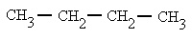  a) propano  b) butano  c) pentano |  | 2. 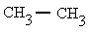  a) etano  b) mengano  c) propano
3. 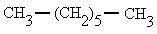  a) octano  b) hexano  c) heptano |  | 4. 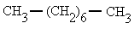  a) decano  b) octano  c) nonano
5. Alcano lineal de 10 carbonos  a) hectano  b) eicosano  c) decano |  | 6. 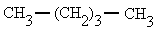  a) pentágono  b) pentano  c) pentilo
7. Alcano lineal de 11 carbonos  a) undecano  b) nonadecano  c) eicosano |  | 8. 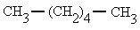  a) bonano  b) heptano  c) hexano
9. 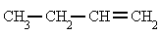  a) 3-buteno  b) 1-buteno  c) buteno | 10. 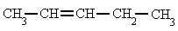  a) 4-penteno  b) 3-penteno  c) 2-penteno
11. 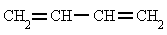  a) 1,3-buteno  b) 1,3-butadieno  c) 2,3-butadieno | 12. 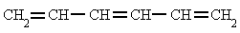  a) 1,3,5-hexadieno  b) 1,3,5-hexeno  c) 1,3,5-hexatrieno
13. 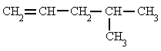  a) 2-metil-4-penteno  b) 4-metil-1-penteno  c) 2-metil-5-penteno | 14. 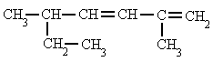  a) 2,5-dimetil-1,3-heptadieno  b) 5-etil-2-metil-1,3-hexadieno  c) 2-etil-5-metil-3,5-hexadieno
15. 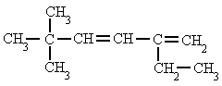  a) 5-etil-2,2-dimetil-3,5-hexadieno  b) 2,2-dimetil-5-etil-3,5-hexadieno  c) 2-etil-5,5-dimetil-1,3-hexadieno | 16. 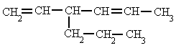  a) 3-propil-1,4-hexadieno  b) 4-etenil-2-hepteno  c) 4-propil-2,5-hexadieno
17. 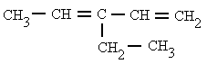  a) 3-etil-2,4-pentadieno  b) 3-etenil-2-penteno  c) 3-etil-1,3-pentadieno | 18. 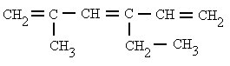  a) 2-metil-4-etil-1,3,5-hexatrieno  b) 4-etil-2-metil-1,3,5-hexatrieno  c) 3-etil-5-metil-1,3,5-hexatrieno
19. 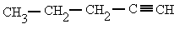  a) 4-pentino  b) 1-pentino  c) 2-pentino | 20. 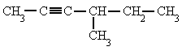  a) 2-etil-3-pentino  b) 4-etil-2-pentino  c) 4-metil-2-hexino
21. 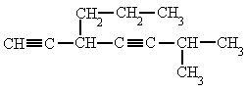  a) 6-metil-3-propil-1,4-heptadiíno  b) 2-metil-5-propil-3,6-heptadiino  c) 3-propil-6-metil-1,4-heptadiíno | 22. 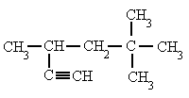  a) 4-etinil-2,2-dimetil-pentano  b) 2,2,4-trimetil-5-hexino  c) 3,5,5-trimetil-1-hexino
23. 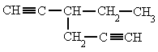  a) 4-etil-1,5-hexadiíno  b) 3-etil-1,5-hexadiíno  c) 4-etinil-1-hexino | 24. 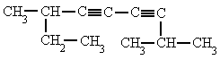  a) 2,7-dimetil-3,5-nonadiíno  b) 3,8-dimetil-4,6-nonadiíno  c) 7-etil-2-metil-3,5-octadiíno
25. 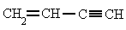  a) 1-butin-3-eno  b) 1-buten-3-ino  c) 3-buten-1-ino | 26. 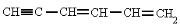  a) 3,5-hexadien-1-ino  b) 1-hexin-3,5-dieno  c) 1,3-hexadien-5-ino
27. 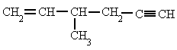  a) 3-metil-1-hexen-5-ino  b) 4-metil-1-hexin-5-eno  c) 3-metil-1-hexin-5-eno | 28. 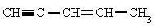  a) 1-pentin-3-eno  b) 3-penten-1-ino  c) 2-penten-4-ino

II.- ítem de verdadero y falso: escriba una V si la sentencia es verdadera o una F si la sentencia es falsa corrija las falsas

1.- V – F: Los átomos de carbono a diferencia de otros átomos pueden
Unirse entre sí para formar largas cadenas estables _____________________

2.- V – F: Los compuestos orgánicos están constituidos por enlaces entre
Carbono los cuales se unen mediante enlaces covalentes _____________________

3.- V – F: En su gran mayoría, los compuestos orgánicos, son conductores
De la electricidad ____________________

4.- V – F: La posibilidad de que el carbono se una consigo mismo implica
Que el número de compuestos orgánicos sea limitado ____________________

5.- V – F: El concepto tetra valencia del carbono se refiere a la capacidad
Del carbono para formar cuatro enlaces ____________________

6.- V – F: El diamante es aislador por lo tanto no conduce la corriente
Eléctrica ____________________

7.- V – F: El grafito habría que situarlo entre las descripciones dadas para
los modelos de enlace covalente y metálico ____________________

8.- V – F: el grafito es un material transparente y es el sólido más duro que
Se conoce. ______________________

9.- V – F: El compuesto más simple que puede formar el carbono con el
Hidrogeno se denomina metano ______________________

10: V – F: Los compuestos hidrocarburos de nominados alcanos están
Formados principalmente por carbono e hidrogeno a través de
Enlaces simples ______________________

11.- V – F: El hecho de que el carbono tenga cuatro electrones de valencia,
Permite que forme compuestos con enlace simple doble y triple
Entre sus carbonos ______________________

12.- V – F: Los grupos funcionales son grupos de átomos que contienen
Los compuestos inorgánicos y le dan una característica especial
A las moléculas que lo contienen ____________________
III.- ítem de selección múltiple: escriba la alternativa correcta de las siguientes aseveraciones

1.- En la combustión de los compuestos orgánicos ¿qué se produce?
I. CO2
II. H2O
III. NO2
A) solo I
B) solo II
C) solo III
D) solo I y II
E) solo II y III

2.- ¿cómo se puede reconocer el CO2?
I. en el residuo oscuro que deja la combustión
II. en la decoloración de una solución alcalina de fenolftaleína
II. en la coloración rojiza de una solución alcalina de fenolftaleína.
A) solo I
B) solo II
C) solo III
D) solo I y II
E) solo II y III

3.- Las moléculas de los jabones están constituidas por dos partes: una cabeza y una larga cola: ¿de qué manera remueven la suciedad los jabones?
I. una larga cola que repele el agua y es atraída por las grasas y aceite
II. las cabezas se alejan de la tela y se acercan al agua
III. produciendo enzimas que degradan la molécula
A)solo I
B)solo II
C)solo III
D)solo I y II
E)solo II y III

4.- ¿En qué parte de la naturaleza están presentes los esteres, y en que se emplean?
I. se emplea para calmar el dolor
II. se encuentra en las flores y frutas
III. se emplean en esencias artificiales
IV. se encuentra en la cascaras de naranja
A)solo I
B)solo II
C)solo III
D)solo I y II
E)solo II,III y IV

5.- ¿Como se preparan los jabones?
A) del vino, de la cerveza y de otras bebidas alcohólicas
B) se obtiene por fermentación de granos o de almidón o azúcar
C)de la mantequilla, que esta contiene un éster de glicerol
D)con aceite natural de un éster en presencia de una solución alcalina
E) por destilación destructiva de una hormiga

6.- Una de las propiedades de los detergentes biodegradables, no corresponde:
A)son cadenas lineales aquilsulfonadas
B)sus moléculas se degradan separando dos átomos de carbono a la vez
C)no producen contaminación
D) son los que pueden descomponer los microorganismos
E)se pueden usar como repelente universal

7.- Explique la desnaturalización de los alcoholes
A) se agrega ácido sulfúrico para acelerar la reacción
B) se agregan esteres que producen enzimas que degradan las moléculas de alcohol
C) se agregan sustancias nocivas al alcohol para impedir que las personas lo beban,
D)se introduce en la molécula de alcohol y un grupo de acetilo
E)se destila un acetona para desnaturalizar el alcohol

8.- ¿Qué significa el grado alcohólico?
A) cantidad de alcohol por cadena carbonada contenida en un litro de bebida alcohólica
B)es la cantidad de alcohol contenida en un litro de bebida alcohólica
C)es la cantidad de alcohol que se fermenta por litro de bebida alcohólica
D)es la cantidad de alcohol que se adhiere a un cadena carbonada
E)es la cantidad de alcohol que se destila por litro de bebida alcohólica

9.- ¿Cuál es la estructura química del acido acético?
A) CHCOO
B) CH3COH
C) CH3 COOH
D) CH3CH3COO
E) HCOOH

10.- ¿De dónde se puede obtener el ácido fórmico?
A)de la osmosis destructiva de una hormiga
B) de la filtración de la pimienta
C)de la destilación destructiva de la hormiga
D)de la filtración de un ají pulverizado
E)de la destilación de la achicoria

11.- ¿De dónde se puede obtener el butirato de etilo?
A) se extrae de la cascara de naranja
B) se encuentra en la planta del tabaco
C) por destilación destructiva de una hormiga
D)) la mantequilla, esta contiene un éster de glicerol
E) se encuentra en la corteza del sauce

12.- ¿A qué se asemeja el salicilato de etilo?
A) a las cremas dermatológicas
B) al betún de zapatos
C) a las sustancias usadas para fricciones musculares.
D) a las ceras de piso
E) a los jabones de afrecho

13.- ¿Cuál es la estructura química del alcohol etílico o etanol?
A) CHCOO
B) CH3COH
C) CH3 CH2OOH
D) CH3CH2OH
E) HCOOH

14.- ¿Cómo se obtiene el alcohol etílico?
A) del vino, de la cerveza y de otras bebidas alcohólicas
B) se obtiene por fermentación de granos o de almidón o azúcar
C) uniendo un aceite natural de un éster en presencia de una solución alcalina
D) por destilación destructiva de una hormiga
E) de la mantequilla, esta contiene un éster de glicerol

15.- Uno de los siguientes compuestos es un éster.
A) CH3COO
B) CH3COH
C) CH3 COOCH2CH3
D) CH3CH3COO
E) CH3COOH

16.- Uno de los siguientes compuestos es un ácido carboxílico.
A) CHCOO
B) CH3COH
C) CH3 CH2COOH
D) CH3CH3COO
E) H3COOCH3

